入社のしおり（フルタイム）

入社時の提出書類一覧
当社の従業員として勤務していただくにあたり、必要書類・個人情報の提出をお願いしております。
つきましては、下記の書類をご用意いただき会社にご提出ください。

- 通勤経路(変更)届
- 給与所得者の扶養控除等（異動）申告書
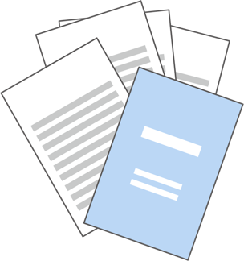
- 住民票記載事項証明書（住民票の写でも可）
- 身元保証書
- 雇用保険被保険者証の写し（前職のあった者のみ）
- 源泉徴収票（前職のあった者のみ）
- 給与振込先指定届
- 在留カード（外国人のみ）
- 個人情報提供シート

そのほか、雇用契約書によって会社と雇用契約についての取り交わしを行います。

正社員転換について
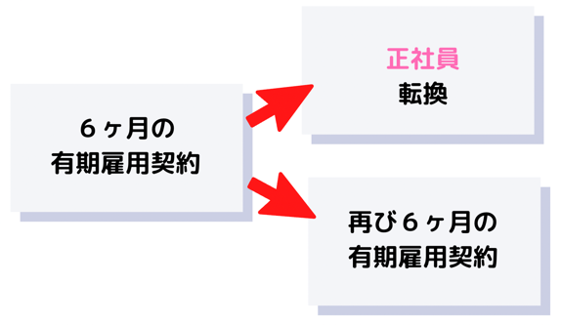
当社に入社をする場合は、原則として半年間の有期雇用契約労働者として働いていただきます。半年経過後、正社員に昇格するための面接を行い、勤務態度や成績などをチェックさせていただきます。
その結果、正社員として相応しいと認められれば、転換制度により正社員に転換させていただきます。転換するチャンスは随時ありますので、仮に初回の面談で正社員になれなくても諦めずに一生懸命働き続けていただき、次回チャレンジしていただきたいと思います。

給与について
当社給与規定、雇用契約書をご確認ください。

加入する保険
- 健康保険
- 厚生年金保険
- 雇用保険

制服について
支給しますので、希望のサイズを会社に申し出てください。

出退勤について
出退勤については、事業場に備え付けのタイムカードによって管理を行っています。打刻は必ず本人が行ってください。

相談窓口について
入社の手続きについて、不明な点がございましたら次の相談窓口までご連絡ください。

部署： 氏名： TEL：

